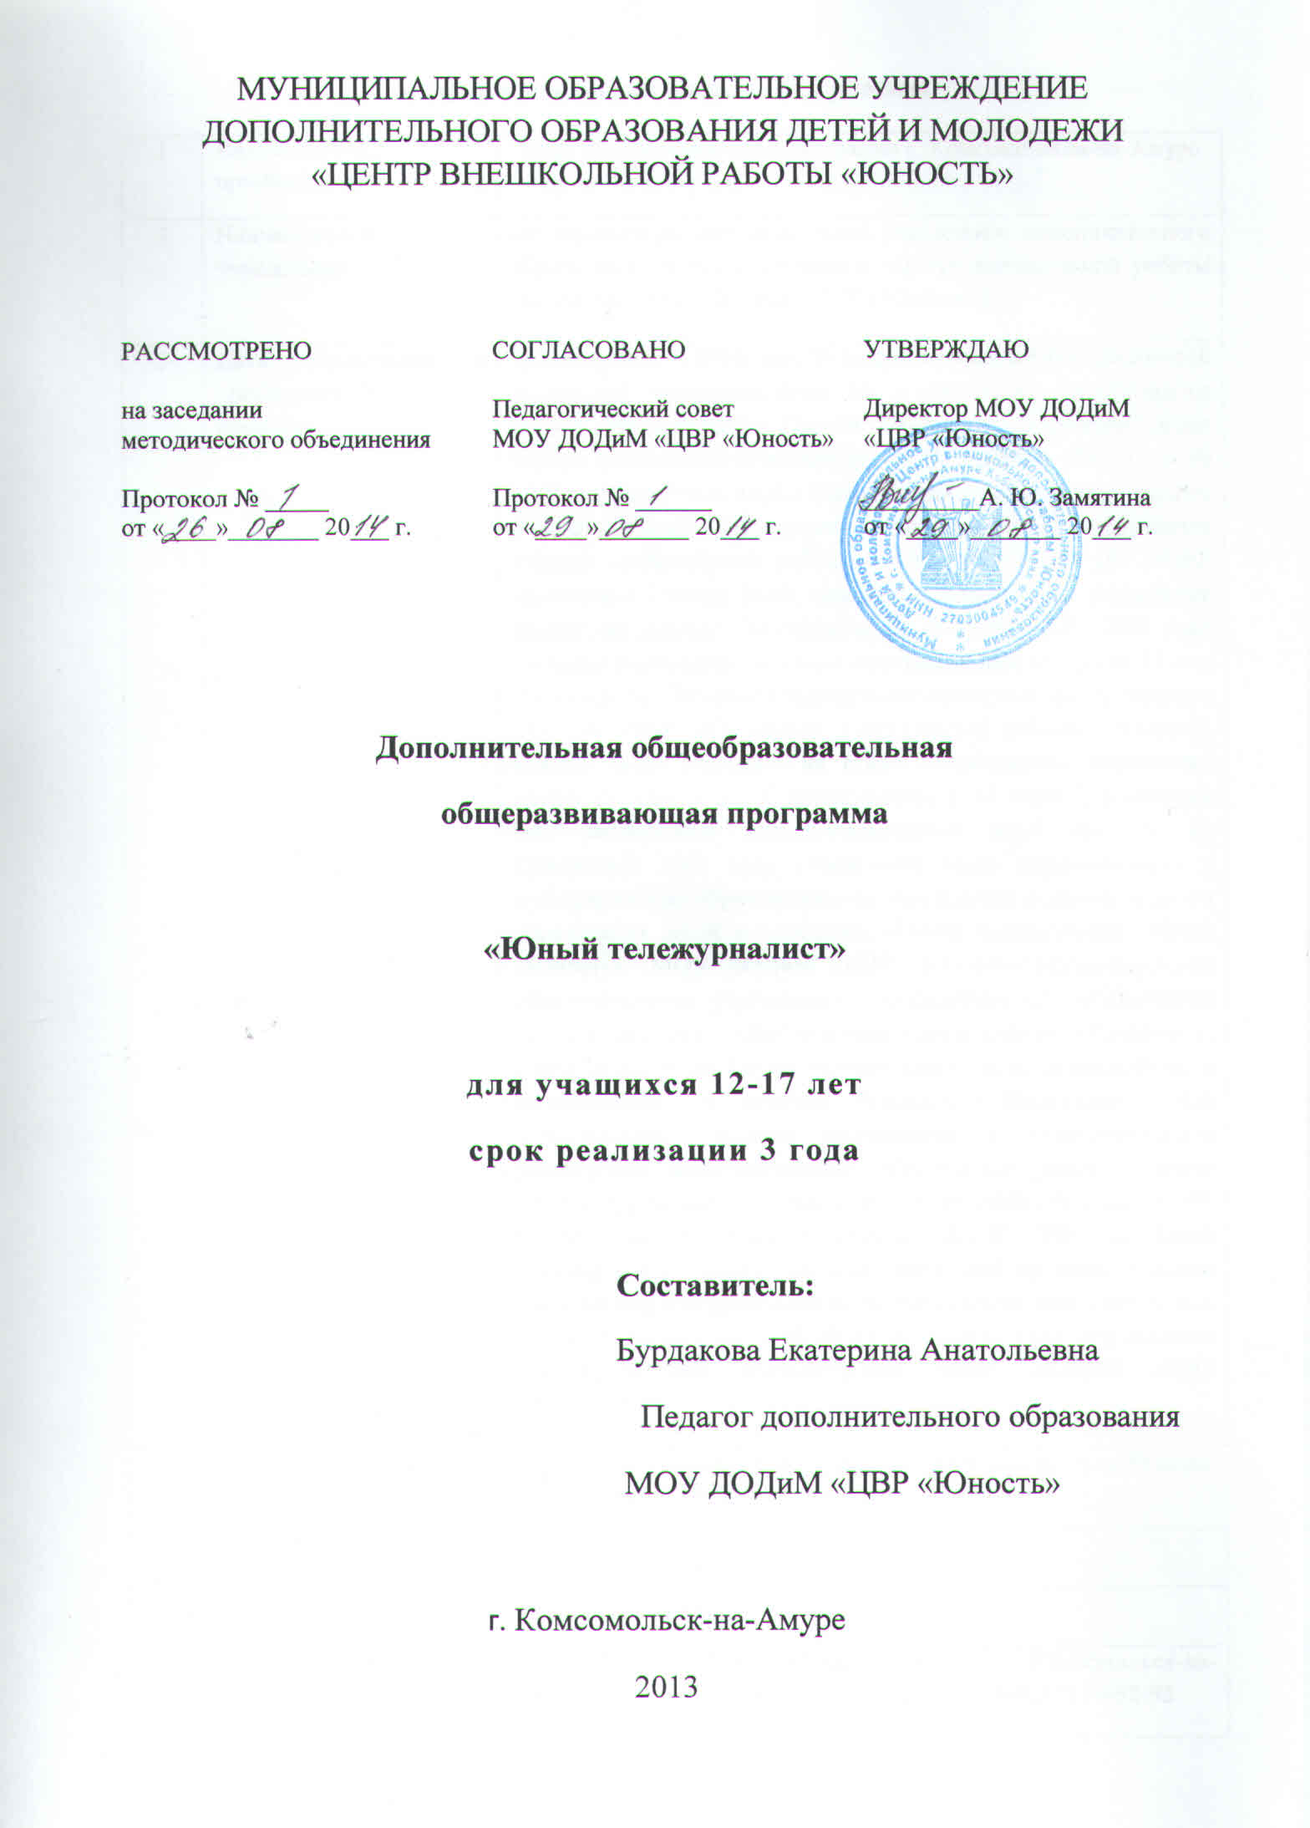

Информационная карта программы
1 | Ведомственная принадлежность | Отдел образования администрации г. Комсомольска-на-Амуре
2 | Наименование учреждения | муниципальное образовательное учреждение дополнительного образования детей и молодежи «Центр внешкольной работы «Юность» (МОУ ДОДиМ «ЦВР «Юность»)
3 | Дата образования и организационно-правовая форма | Год создания – 1988, как 16 подростковых клубов различной кружковой направленности на жилмассивах Центрального округа. На основании Постановления главы администрации города Комсомольска-на-Амуре от 18 декабря 1997 года № 1045 подростковые клубы были объединены в муниципальное образовательное учреждение дополнительного образования «Центр внешкольной работы «Юность» (МОУ ДО «ЦВР «Юность»). Центру было передано в оперативное управление здание по адресу: Вокзальная, д. 80 корп. 3.В 2006 году согласно распоряжения главы администрации города от 31 мая 2006 года № 1265-ра «О закреплении нежилого здания детского сада за МОУ ДО «Центр внешкольной работы «Юность» Центру было передано на праве оперативного управления здание по адресу: ул. Комсомольская, д. 34 корп. 2, в котором был расположен военно-технический клуб им. А. В. Суворова.В 2009 году учреждение было переименовано в муниципальное образовательное учреждение дополнительного образования детей и молодежи «Центр внешкольной работы «Юность» (МОУ ДОДиМ «ЦВР «Юность»).Муниципальное образовательное учреждение дополнительного образования детей и молодежи «Центр внешкольной работы «Юность» г. Комсомольска–на–Амуре осуществляет свою деятельность в соответствии с Законом Российской Федерации «Об образовании». Типовым положением об образовательном учреждении дополнительного образования детей, Уставом МОУ ДОДиМ «ЦВР «Юность» от 28. 06.2002г. № 27.22. и 895. Конвенцией о правах ребенка, КЗОТ РФ, всеобщей декларацией о правах человека, лицензией на право ведения образовательной деятельности по реализации дополнительных образовательных услуг № 886от 21.02.2012 года, нормативно-организационной документацией МОУ ДОДиМ «ЦВР «Юность».
4 | Адрес учреждения | 681035, г.Комсомольск-на-Амуре, ул. Вокзальная, дом 80 корп. 3, тел. 8(4217) 59-52-95.
5 | ФИО ПО | Хромых Екатерина Анатольевна
6 | Образование | Высшее педагогическое
7 | Место работы | МОУ ДОДиМ «ЦВР «Юность», 681035, г.Комсомольск-на-Амуре, ул. Вокзальная, дом 80 корп. 3, тел. 8(4217) 59-52-95
8 | Должность | Педагог дополнительного образования
9 | Педагогический стаж | 4 года
10 | Контактные телефоны | рабочий телефон: 8(4217) 59-52-95
11 | Полное название образовательной программы | Дополнительная общеобразовательная общеразвивающая программа «Юный тележурналист»
12 | Направление, Специализация программы | Научно-техническое направление  Программа ориентируется на получение обучающимися знаний и навыков в различных профессиональных направлениях (журналистика ТВ, съемка и монтаж видеосюжетов, работа редактора и т.д.), объединенных общей направленностью на создание телевизионного продукта.
13 | Модификация программы | Программа научно-технического направления является модифицированной на основе:  - рабочей программы по курсу «Основы тележурналистики» Томского государственного университета (факультет «Журналистики»),  - авторской программы «Профессионально-ориентированная программа курса телевизионной журналистики» Степаненко И.А. (Программу реализует ДЮЦ "Орион" г. Новокузнецк с 2001 года).
14 | Цель программы | - Формирование творческой личности с активной гражданской позицией через обучение основам телевизионной журналистики
15 | Задачи программы | Образовательные:  1. Дать основные понятия о профессии журналиста вообще и телевизионного журналиста в частности.  2. Научить оперативно, собирать полную информацию и обрабатывать ее.  3. Освоить правила грамотного оформления сценария.  4. Научить рассуждать в устной и письменной форме, читать текст, как в кадре, так и за кадром.  Развивающие:  1. Развитие интеллектуальных и коммуникативных способностей личности.  2. Расширение общего кругозора.  3. Развить способность самостоятельно определять свои позиции, способности принимать решения в ситуациях морального выбора и нести ответственность за эти решения.  Воспитательные:  1. Воспитать детей в духе общечеловеческих ценностей.  2. Воспитать интерес к творческой и исследовательской деятельности в сфере журналистики.
16 | Срок реализации | 3 года. 1 год обучения – 12-15 чел. (148 ч. – 2 раза в неделю по 2 учебных часа). 2 год обучения – 12-15 чел. (148 ч. – 2 раза в неделю по 2 учебных часа). 3 год обучения – 12-15 чел. (148 ч. – 2 раза в неделю по 2 учебных часа).
17 | Место проведения | МОУ ДОДиМ «ЦВР «Юность»
18 | Возраст участников | 12-17лет
19 | Контингент уч-ся | учащиеся школ Центрального округа.
20 | Краткое содержание программы | Педагогическая целесообразность и новизна предлагаемой программы заключаются в одновременном достижении двух важнейших целей: профориентация и формирование допрофессиональных навыков такой актуальной современной профессии, как телерепортер, а так же воспитание гармонически развитой, активной творческой личности. Приобретение умений и навыков в определенной области (в данном случае в области тележурналистики) позволяет удовлетворить желание человека быть социально востребованным. Такой подход способен содействовать формированию развитой личности, способной занять активную жизненную позицию.  Первой отличительной особенностью программы является комплексный подход к занятиям: обучающиеся получают знания и навыки в различных профессиональных направлениях (журналистика ТВ, съемка и монтаж видеосюжетов, работа редактора и т.д.), объединенных общей направленностью на создание телевизионного продукта.  Другая особенность программы заключается в преобладании практического компонента. Занимаясь по данной программе, обучающиеся имеют возможность применять полученные знания на практике, участвуя, под руководством педагога, в создании телевизионных сюжетов и программ.
21 | История осуществления реализации программы | -
22 | Прогнозирование возможных (ожидаемых) позитивных результатов. | Образовательный результат программы выражается в овладении ребенком набора индивидуальных качеств, профессиональных знаний, умений и навыков:  - способность к активному сотрудничеству в любом виде деятельности;  - умение ясно выражать свои мысли и общаться с собеседниками и партнерами;  - навыки самостоятельной постановки и решения нестандартных творческих задач;  - умение ориентироваться в нестандартной ситуации;  - владение основами тележурналистики;  - владение основами операторского мастерства;  - владение основами нелинейного видеомонтажа.
23 | Прогнозирование возможных негативных результатов. | Личностные особенности каждого (характер), конкуренция, низкая мотивация.
24 | Прогнозирование коррекции возможных негативных результатов | 1.Работа в малых группах. 2.Соблюдение СанПинов. 3.Соблюдение питьевого режима.4.Индивидуальная работа.

